99 學 年 度 第 一 學 期 開 學 典 禮 照 片 集 錦（99.08.30.）
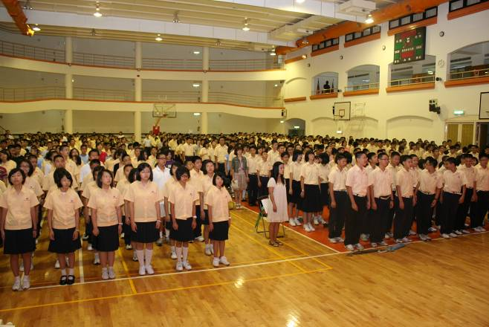 |  | 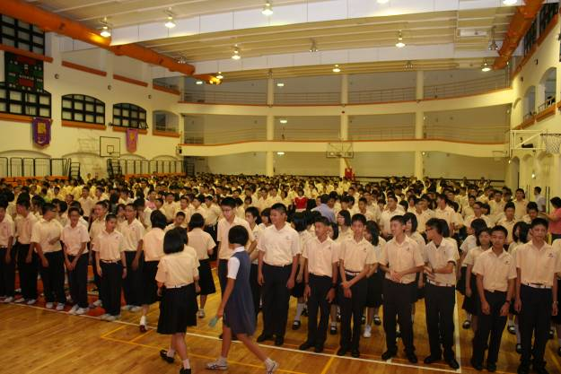
照片1：集合會場 |  | 照片2：集合會場
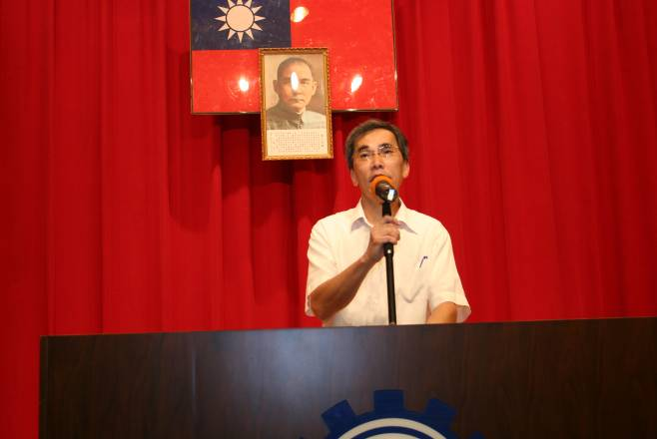 |  | 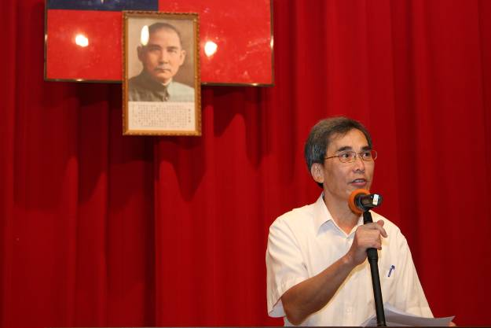
照片3：朱校長致詞 |  | 照片4：朱校長致詞
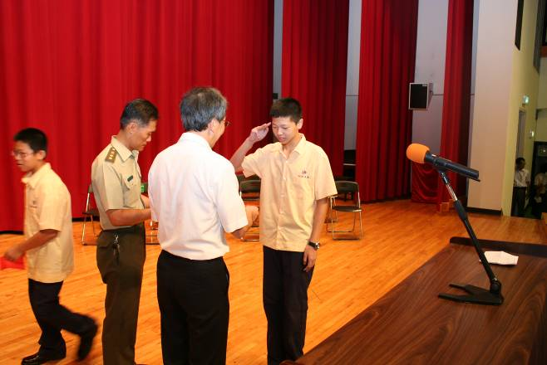 |  | 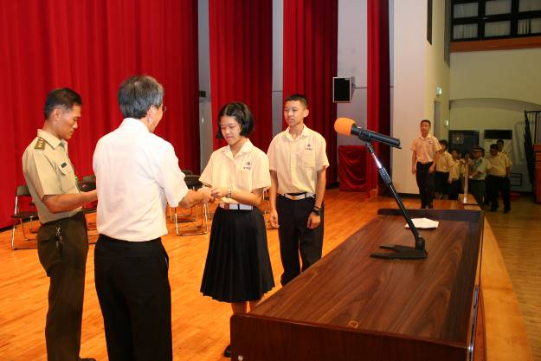
照片5：朱校長頒發各項學業成績優良獎學金  獲獎學生。 |  | 照片6：朱校長頒發各項學業成績優良獎學  金獲獎學生。
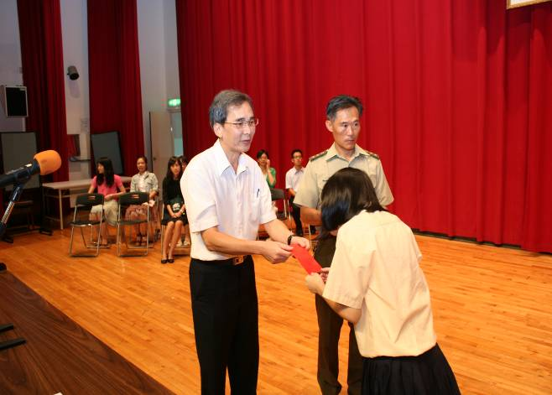 |  | 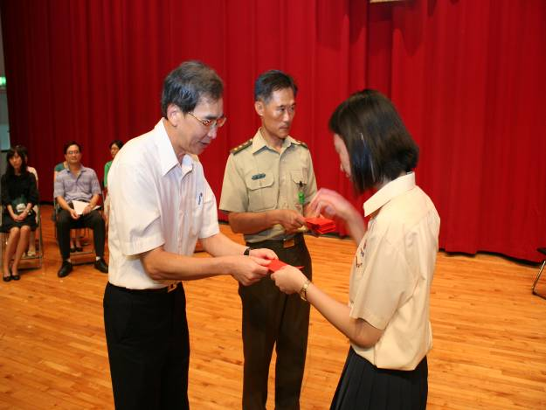
照片7：朱校長頒發各項學業成績優良獎學  金獲獎學生。 |  | 照片8：朱校長頒發各項學業成績優良獎學  金獲獎學生。
99 學 年 度 第 一 學 期 開 學 典 禮 照 片 集 錦（99.08.30.）
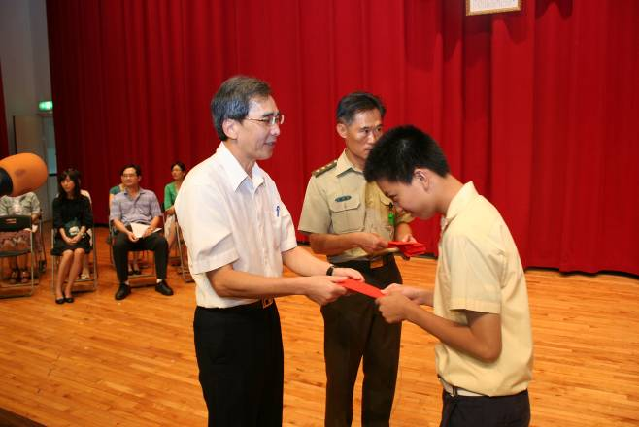 |  | 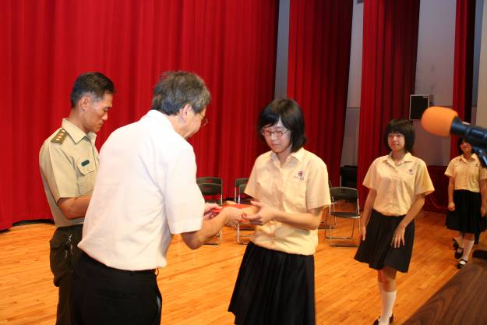
照片9：朱校長頒發各項學業成績優良獎學  金獲獎學生。 |  | 照片10：朱校長頒發各項學業成績優良獎學  金獲獎學生。
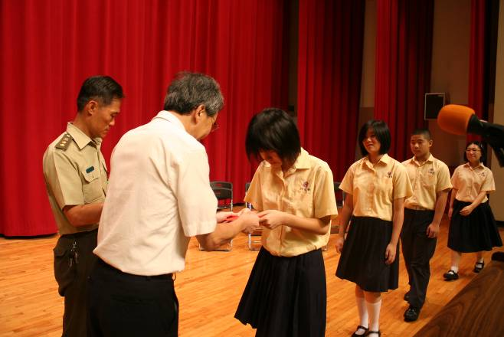 |  | 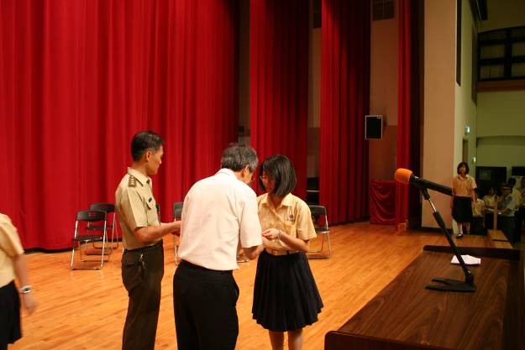
照片11：朱校長頒發各項學業成績優良獎學  金獲獎學生。 |  | 照片12：朱校長頒發各項學業成績優良獎學  金獲獎學生。
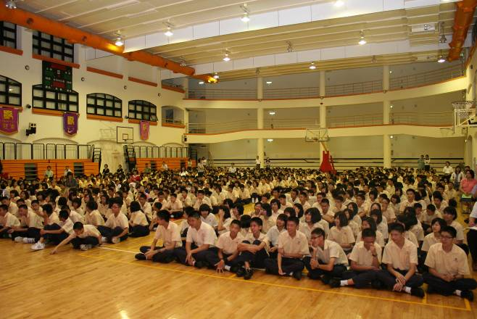 |  | 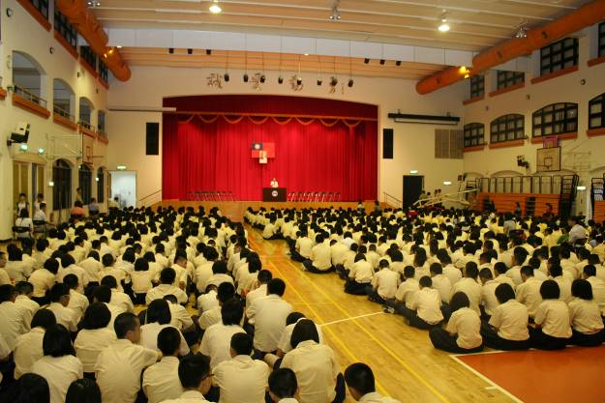
照片13：集合會場 |  | 照片14：集合會場
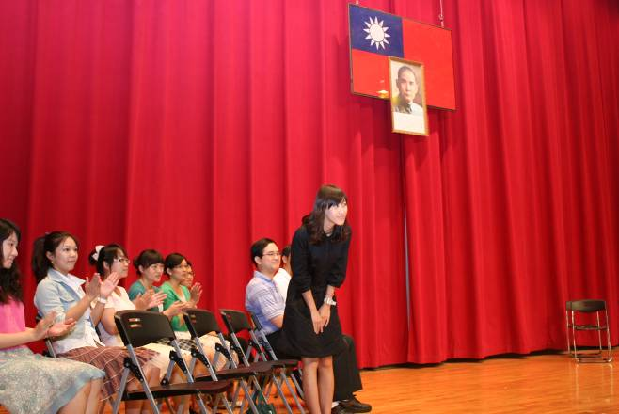 |  | 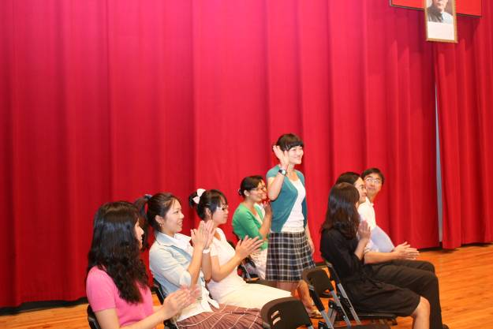
照片15：朱校長介紹新老師 |  | 照片16：朱校長介紹新老師
99 學 年 度 第 一 學 期 開 學 典 禮 照 片 集 錦（99.08.30.）
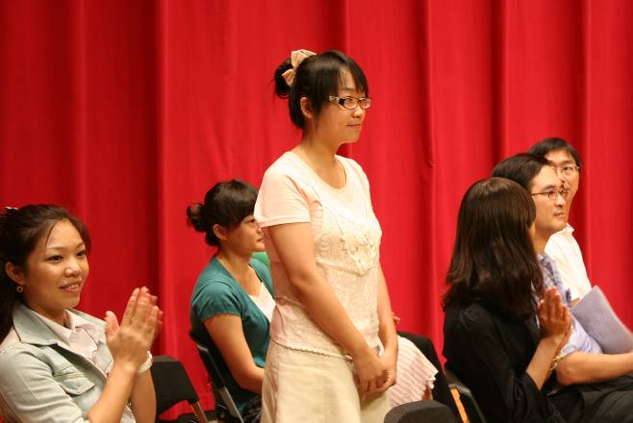 |  | 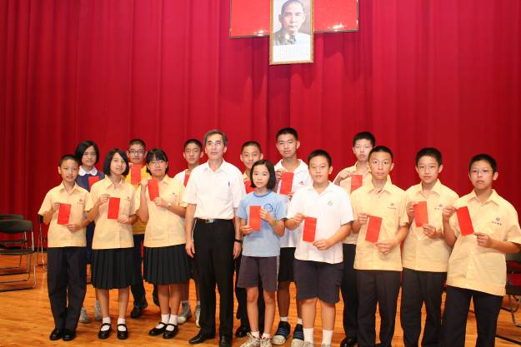
照片17：朱校長介紹新老師 |  | 照片18：朱校長頒發七年級直升成績優良獎  學金獲獎學生。
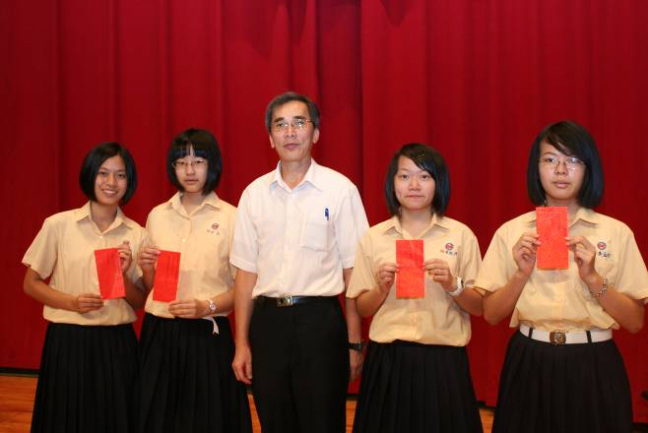 |  | 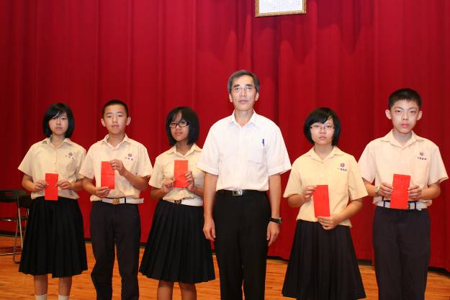
照片19：朱校長頒發八忠成績優良獎學金獲獎  學生。 |  | 照片20：朱校長頒發八孝成績優良獎學金獲  獎學生。
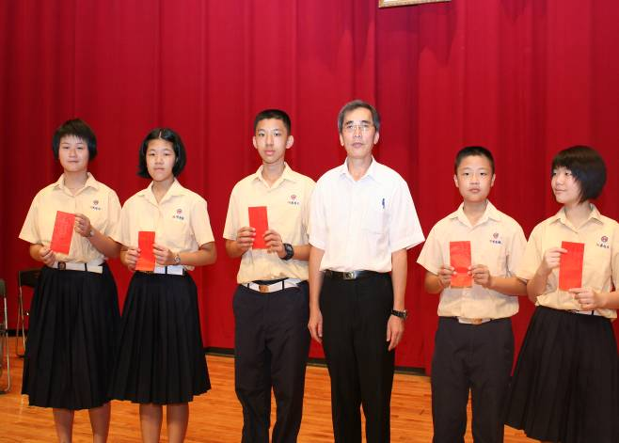 |  | 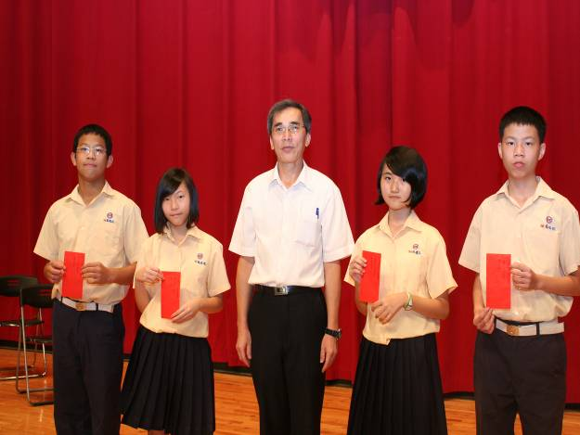
照片21：朱校長頒發八仁成績優良獎學金獲  獎學生。 |  | 照片22：朱校長頒發八愛成績優良獎學金獲  獎學生。
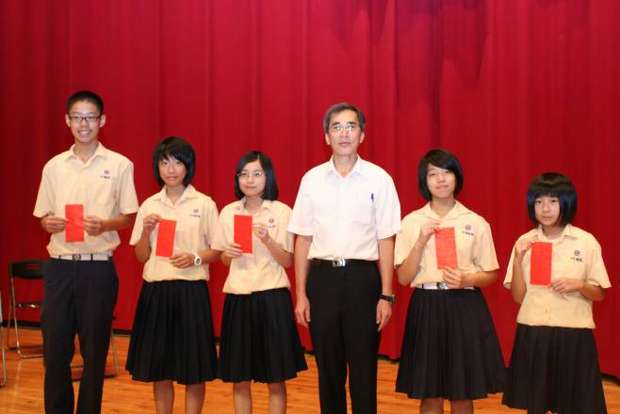 |  | 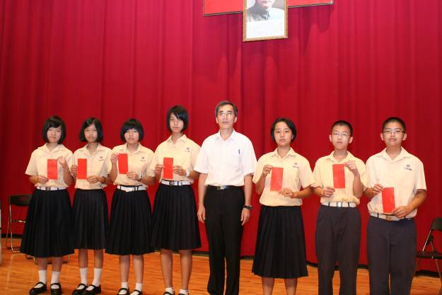
照片23：朱校長頒發八信成績優良獎學金獲  獎學生。 |  | 照片24：朱校長頒發八義成績優良獎學金獲  獎學生。
99 學 年 度 第 一 學 期 開 學 典 禮 照 片 集 錦（99.08.30.）
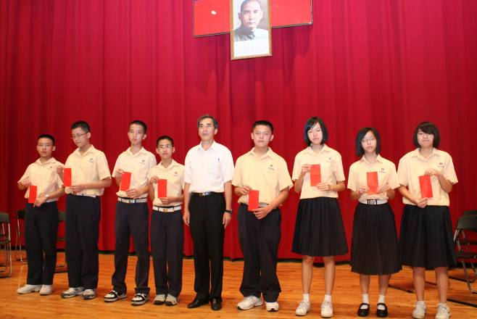 |  | 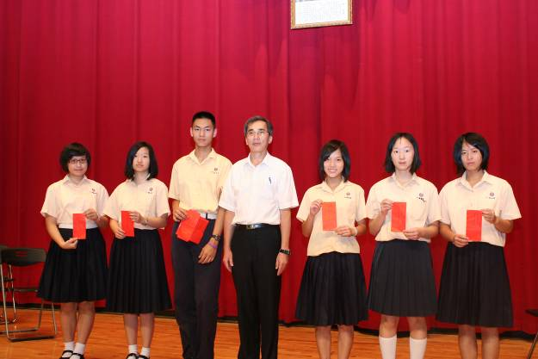
照片25：朱校長頒發八和成績優良獎學金獲  獎學生。 |  | 照片26：朱校長頒發九忠成績優良獎學金獲  獎學生。
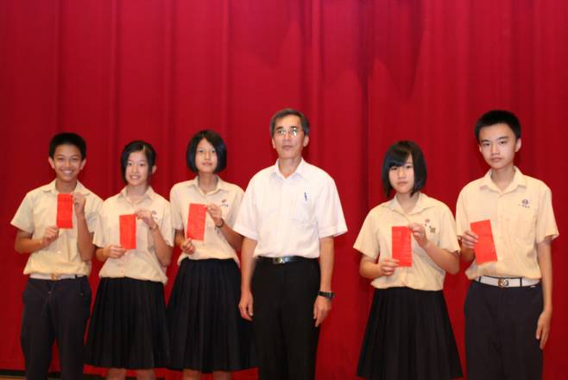 |  | 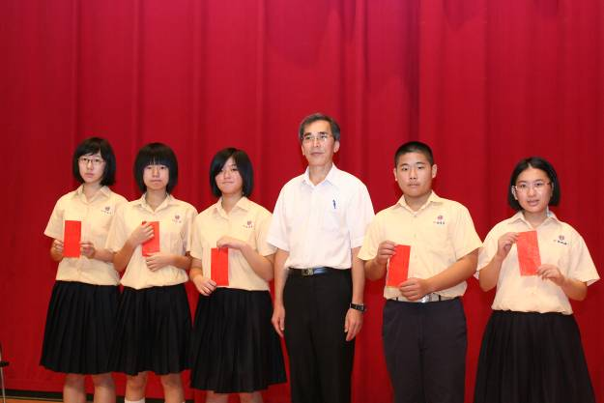
照片27：朱校長頒發九孝成績優良獎學金獲  獎學生。 |  | 照片28：朱校長頒發九仁成績優良獎學金獲  獎學生。
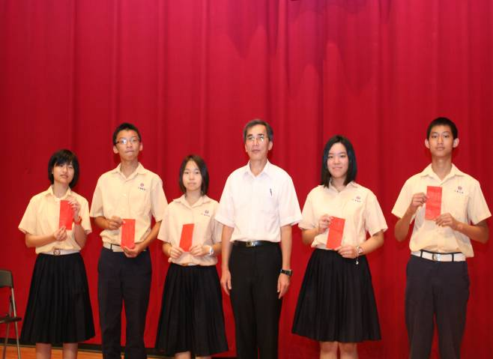 |  | 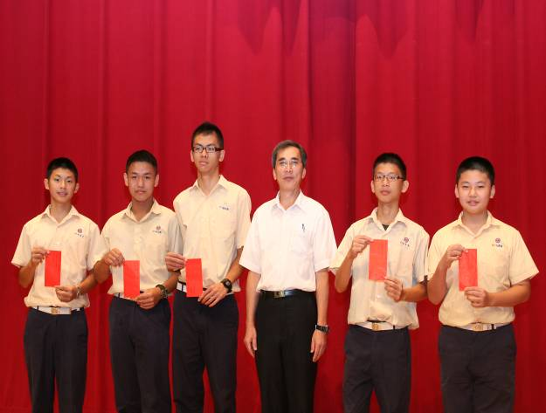
照片29：朱校長頒發九愛成績優良獎學金獲  獎學生。 |  | 照片30：朱校長頒發九信成績優良獎學金獲  獎學生。
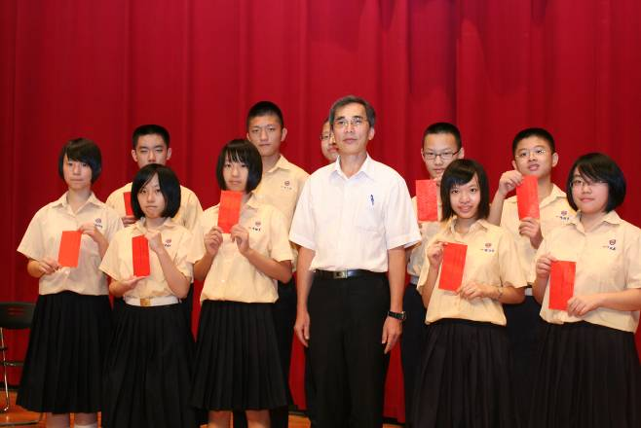 |  | 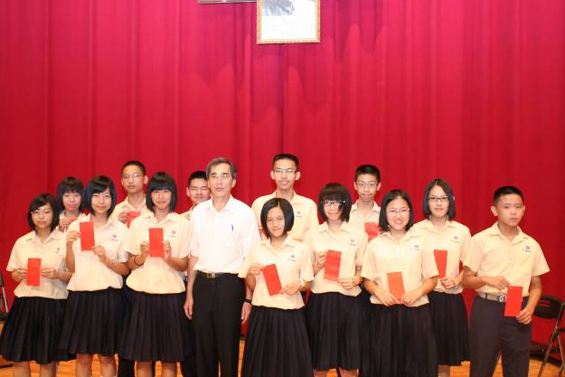
照片31：朱校長頒發九義成績優良獎學金獲  獎學生。 |  | 照片32：朱校長頒發九和成績優良獎學金獲  獎學生。

